複数の医療機関（病院・診療所・薬局等）にこの証明書の作成を依頼される場合は、お手数ですが、
提出先の数だけこの証明書のコピーをして、使用していただきますようお願いします。
指定難病に係る医療費総額証明書（ 軽症高額該当照会様式 ）
※疾病名は必ず記入してください。

氏 名 |  | 生年月日
疾病名
（指定難病）

算 定 期 間 | 年 月 から 年 月 まで
診療・調剤・介護給付  年 月 | Ⓐ診療・調剤等の医療費総額（10割分）※1 | Ⓑ受診日や調剤日と内訳 ※2
年 月 | 円
年 月 | 円
年 月 | 円
年 月 | 円
年 月 | 円
年 月 | 円
合 計 | 円
※1 難病の医療費助成制度の給付対象となる医療・介護保険サービスのみ。
上記のとおりの医療費総額であることを証明します。 年 月 日
医療機関名
所在地
電話番号
管理者名
医療機関の方へ：この証明書は、難病の医療費助成制度の対象となる疾病にり患した方に対して一定以上の医療費総額がかかっていることを確認するための書類です。記載月が6月以上となる場合は、コピーをしてご使用ください。
※1 難病の医療費助成に係る診断基準を満たし、重症度分類を満たさない方で、月ごとの当該指定難病に係る医療費総額が33,330円を超える月が申請日の属する月を含む過去12か月間（申請日の属する月は申請日までを算定）に3回以上ある方は、申請に基づき特定医療費（指定難病）の支給認定を行うことができます。（軽症高額該当）
難病医療費助成の対象となる医療・介護保険サービスに係る費用のみA欄に記載してください。（指定医療機関である必要はありません）

※2 令和5年10月1日以降に申請した、軽症高額対象者については、軽症高額の基準を満たした日の翌日から医療費助成が開始となります（ただし、申請日からの遡り期間は原則1か月、やむを得ない理由があるときは最長3か月）。B欄に受診日や調剤日（同月に複数の受診日や調剤日がある場合は日ごとの内訳）の記載をお願いします。記載がない場合、受診日等は月の最終日とみなします。

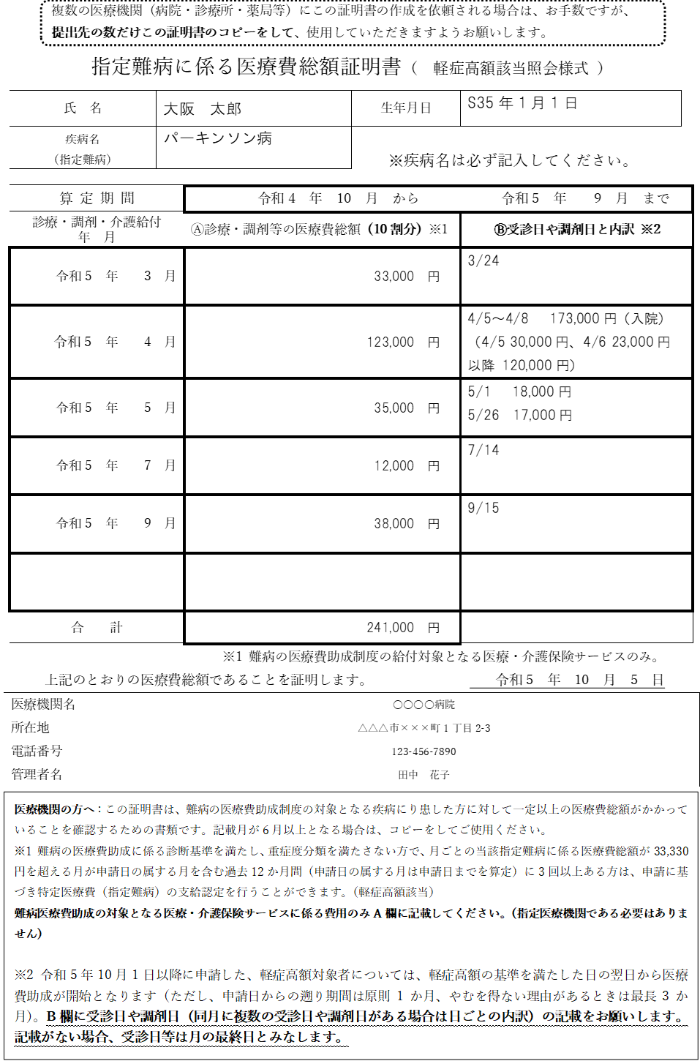
日ごとの医療費の記載が困難な場合は、まとめて記載いただいてもかまいませんが、その場合は記載いただいた期間の最終日の医療費とみなします。
また、33330円を超えた日の確認ができれば、以降はまとめて記載いただいてもかまいません。
同月に受診日（調剤日）が複数あるときには、内訳を記載してください。
指定難病に係る医療費総額証明書 記載例

